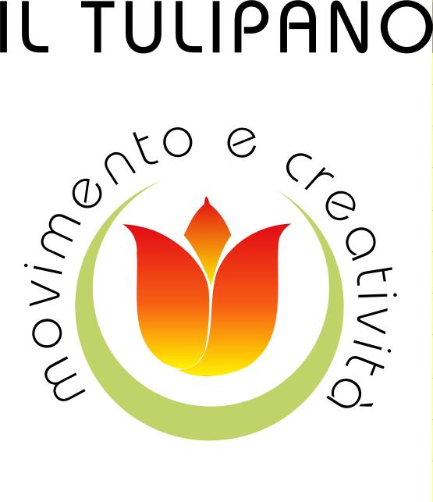

12-13 Ottobre 2013
Incontro introduttivo al corso di formazione per insegnanti

"IL CORPO E LE QUALITÀ COMUNICATIVE"

con il metodo "Educazione al movimento consapevole e creativo"

condotto da ELIZABETH KOOLE con la collaborazione di Angela Mariani e Stefania Ferretti

"Ero la tipica insegnante direttiva, ma una cosa non riuscivo a tenere a bada ed a dirigere ed era un’ ansia che mi saliva ogni volta che le cose non andavano come io volevo e che mi portavano fuori programma. Succedeva che non ero in grado di improvvisare situazioni non previste, mi irritavo e diventavo autoritaria. Ho dovuto cercare la mia indole giocosa, riprendendo quella parte di me che osa e rischia per arrivare al mio essere spontaneo e creativo. Nel tempo ho scoperto che questa mia personalità troppo rigida copriva la mia insicurezza e la mia paura di fondo di perdere il controllo, di lasciarmi andare e di aprire il mio cuore"

In questo corso vogliamo illustrare e farvi sperimentare un metodo di lavoro corporeo che sostiene e stimola la ricerca della propria forza creativa. Perché vogliamo approfondire con voi il tema dello sviluppo della creatività?
Quando insegniamo oltre a trasmettere la materia educhiamo implicitamente attraverso il nostro modo di essere e di agire.
Spesso nelle nostre lezioni vengono richieste risposte immediate a situazioni variabili e difficili sia a livello pratico che relazionale e comunicativo. Ci confrontiamo giornalmente con le nostre difficoltà relative alle nostre capacità di agire. Ci viene richiesta una certa prontezza, flessibilità ed apertura per affrontare problemi e situazioni. Quando noi insegnanti non sappiamo utilizzare la nostra creatività rischiamo di scontrarci non solo con i nostri alunni, ma anche con le nostre emozioni e stati d'animo che possono causare problemi di comunicazione, autostima e motivazione. Educare un bambino, un adolescente, accompagnare un adulto o un anziano in un percorso di consapevolezza e di apprendimento, richiede un atteggiamento aperto, di ascolto da parte dell'insegnante. Ciò significa, sensibilità, immaginazione, consapevolezza ed accettazione di sé e capacità di espressione e comunicazione.
Per questo motivo riteniamo indispensabile uno spazio dove l'insegnante può dedicare tempo a se stesso attraverso un'esperienza pratica che parte dal corpo, dal proprio movimento per confrontarsi, per comprendere e migliorare il suo modo di comunicare ed agire.
Per conoscere meglio il comportamento di noi stessi è indispensabile conoscere ed approfondire i tre aspetti fondamentali del nostro essere: il pensare, il sentire e l'agire corrispondenti al livello cognitivo, emozionale e fisico. Imparare a far collaborare questi tre aspetti di noi è fondamentale e aiuta a mettere in atto la nostra forza creativa. Una persona creativa è consapevole e in grado di riconoscere e seguire il proprio desiderio, sa scegliere e sa costruire relazioni con le persone e con il mondo circostante. La nostra metodologia "Educazione al Movimento Consapevole e Creativo" sostiene l'insegnante attraverso un processo di consapevolezza ed espressione corporea, ad accettare le proprie caratteristiche, a fidarsi delle proprie intuizioni e a credere nelle proprie azioni. Così facendo si mette in moto un’azione positiva che fa crescere la fiducia in se stessi e stimola le proprie forze espressive e creative dentro di noi.
Il valore che diamo al nostro modo più autentico di essere nell’azione educativa, provocherà un dialogo migliore con alunni e colleghi, una relazione più ricca, capace di stimolare la curiosità e il piacere di imparare, conoscere e crescere. Nel momento in cui un insegnante vive il processo creativo personalmente, oltre a trovare più entusiasmo e piacere di vivere e insegnare, riesce anche ad identificare meglio la natura e la complessità del processo creativo in modo da poterlo attivare sotto altre forme insieme agli alunni.

Durante il corso di formazione affronteremo insieme il seguente programma a carattere principalmente esperienziale:
- La presenza e la consapevolezza del proprio gesto, postura e movimento.
- Il corpo e il movimento in relazione allo spazio e al tempo.
- La respirazione e l’uso della voce
- L’espressione e l’affermazione di sé attraverso il movimento
- La relazione e la comunicazione creativa con l’altro ed il gruppo
- L’uso creativo degli oggetti e l’improvvisazione teatrale

Elizabeth Koole: Dal 1978 insegnante di Educazione Fisica, specializzata in psicomotricità . Si è specializzata in diverse tecniche terapeutiche corporee, massaggio, respirazione e rilassamento in Olanda, India, Italia e gli Stati Uniti. Ha frequentato la scuola di psicoterapia della Gestalt a mediazione corporea “movimento creativo” presso l’Istituto di Bioenergetica e Terapia della Gestalt a Torino. Per 18 anni ha fatto una ricerca sul movimento, la creatività ed il teatro. Attualmente Presidente dell’Associazione Sportiva Dilettantistica e Culturale “IL Tulipano”,movimento & creatività. Conduce corsi Formativi con la metodologia "Educazione al movimento consapevole e creativo" da oltre 15 anni in Italia ed all'estero. Ha scritto in collaborazione con il gruppo di ricerca insegnanti in Movimento il libro "Il corpo si fa ponte".

Gli incontri si svolgeranno presso il C.S.A. La Commodilla, Via di Commodilla 15, Roma (zona Garbatella, Metro B)
Il primo incontro è introduttivo per chi vuole conoscere il lavoro e vuole inserirsi in un gruppo già avviato da un anno.
L'ultimo incontro dal 30 maggio al 2 giugno sarà un weekend residenziale presso la cascina L’Incanto nei Monti Cimini a Soriano nel Cimino (VT). Le date degli altri 4 incontri sono ancora da definire.
La durata di ogni incontro del corso è di 8 ore. Il sabato e la domenica dalle ore 10 alle ore 12 e dalle ore 13 alle ore 15 Costo del solo primo incontro introduttivo è : € 120,00 Il costo complessivo per 6 incontri è di: € 500,00 (comprende l'iscrizione) Sono esclusi i costi del vitto ed alloggio dell'ultimo incontro.
Per tutto il personale della scuola l'intero corso è riconosciuto dal MIUR (Ministero dell’Istruzioni, dell’Università e della Ricerca) Regione Lazio.

Per informazioni e prenotazioni telefonare al numero: 06.5125641 / 3335202613
visitate il nostro sito: www.asdiltulipano.it

